ГЕОГРАФИЯ 7 класс
17 апреля 2020
ТЕМА | Параграф в учебнике | Ссылка на видеоурок | Домашнее задание  (№ заданий, вопросы)
Франция. | § 51 | https://youtu.be/0Q42UPZ2bOI | § 51 читать, отвечать на вопросы. Характеристика Франции письменно.

АЛГЕБРА 7 класс
17 апреля 2020
ТЕМА | Параграф в учебнике | Классная работа.  Ссылка на видеоурок | Домашнее задание  (№ заданий, вопросы)
Контрольная работа | § 27 | Контрольная работа по теме «Системы уравнений и неравенств с двумя переменными»
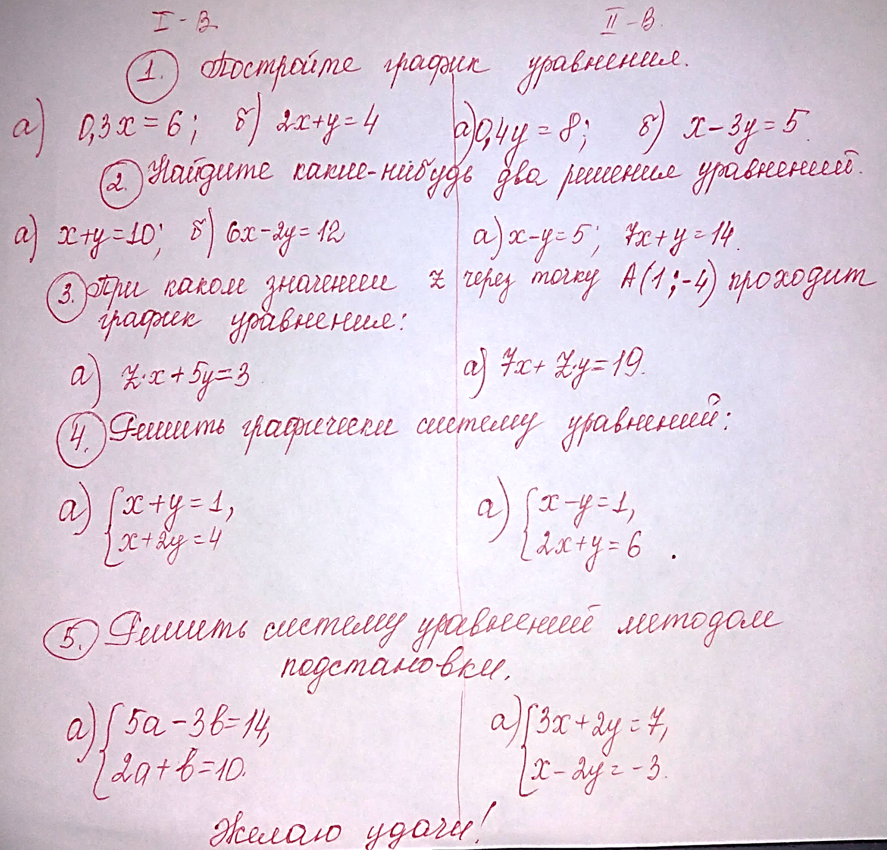

АНГЛИЙСКИЙ ЯЗЫК 7 класс

17 апреля 2020
ТЕМА | Параграф в учебнике | Ссылка на видеоурок | Домашнее задание  (№ заданий, вопросы)
Давай поговорим о еде! Письмо. | Стр. 91 | 1) Записать число  Friday, the seventeenth of April  Class work  2) Записать слова в словарь Модуль 9d, WL12 .  3) Посмотреть видео к уроку  https://resh.edu.ru/subject/lesson/2777/main/ | Homework  1) Выучить слова в словаре  2) Упр.1 письменно.
1. Read the situations and say the appropriate saying/proverb. Прочитай ситуации и запиши соответствующую пословицу.
- Tom never worries about his results in tests. He is always …
- Sue likes drawing portraits. It’s her …
- Adam is too curious. He has …
- Andy has got lots to do, but he is watching TV all the time. He’s a …
- Ann doesn’t want to sit for her Maths test but she wants to get an excellent mark. You say to Ann: “You …”.

БИОЛОГИЯ 7 КЛАСС

17 апреля 2020
ТЕМА | Параграф в учебнике | Ссылка на видеоурок | Домашнее задание  (№ заданий, вопросы)
Обобщение знаний по теме «Многообразие животных – результат эволюции». Инструктаж по ТБ. Практическая работа № 9 «Распознавание животных разных типов на региональном материале». | Повторить § 26 - 48 | https://www.youtube.com/watch?time_continue=342&v=2D9Iu7SApEQ&feature=emb_logo | Повторить пройденный материал по теме.  Подготовиться к контрольной работе. Выполнить практическую работу (приложение 2.)

РУССКИЙ ЯЗЫК 7 класс

17 апреля 2020
ТЕМА | Параграф в учебнике | Ссылка на видеоурок | Домашнее задание  (№ заданий, вопросы)
Правописание частицы не | § 60 | Повторить и закрепить теорию.  Упр. № 3360 (устно)  Упр.357 (письменно)  Видеоурок https://www.youtube.com/watch?v=x2COOlj0Bsg | Выучить правило на стр. 189. Упр. 359.  Работать с вариантами ВПР.

ФИЗИЧЕСКАЯ КУЛЬТУРА 7 КЛАСС

17 апреля 2020
ТЕМА |  | Домашнее задание  (№ заданий, вопросы)
Бег (17 мин). Преодоление горизонтальных препятствий. | https://ru.wikipedia.org/wiki/Легкоатлетический_кросс  Выполнить письменно:  1. История кросса | Закончить классную работу

